

COURTIER ASSERMENTE – Olivier EVRARD
Tél : 02 99 202 202 – Fax : 02 99 202 200
BP 50 – 35404 ST-MALO Cédex – France

SAINT MALO, le 22/03/2011 $ 1,4235

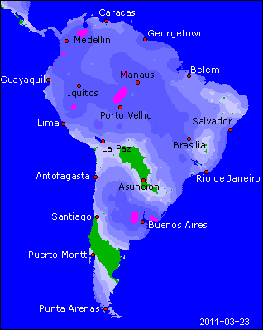

BLE : +/- dans le rouge en clôture après une journée débutée à la hausse dans le sillage de vendredi,
+/- la baisse du dollar pénalise les céréales européennes mais valorise celles en provenance des US, avec une demande mondiale voulant profiter de la baisse des cours (Jordanie 100KT, Soudan 300KT, Irak 100KT..),
+/- la météo US est encore trop sèche mais les prévisions annoncent qq pluies vers le we ; à confirmer,
- le marché est proche des supports et pourrait vouloir combler le gap laissé béant le 18 mars, donc encore un peu de baisse à venir si la spéculation s’en mêle,
- les inspections export US sont dans les attentes avec 25,7 millions de bx mais inférieures aux besoins (31),
- la météo chinoise est toujours propice au bon développement d’une future récolte qui s’annonce bonne,

MAÏS : + un marché qui se cherche après presque 2 limit up de suite et les chiffres d’Informa inférieurs à ceux de l’USDA,
+/- la Chine promet bcp mais ne confirme rien, alors que les chiffres parlent de 500KT à 1 million de mt dans les bouquins !!! Dès confirmation, le marché se durcira,
+/- en attendant les opérateurs sécurisent avec l’aide du dollar, pétrole et bourses,
+/- l’Argentine annonce 20,5 millions de mt pour sa 1ère estimation alors que l’USDA tablait sur 22 le 10/03,
+/- au Brésil également il va falloir revoir les chiffres avec des pertes qui pourraient avoisiner les 2 à 3 millions de mt, compte tenu des pluies actuelles dans le nord qui empêche les semis de la 2ème récolte,

SOJA : +/- stabilité en AR et hausse en NR dans un marché partagé entre la faible présence de la Chine aux achats et les chiffres d’Informa,
- la Chine n’a importé que 2,320 millions de mt en février (-21% / fev. 2010) mais le cumul jan/fev. reste quand même en hausse (+6%). L’origine des graines est américaine à 99%,
+ Informa voit le planting US à 75,269 millions d’acres (78 pour l’USDA et 77,4 en 2010), ce qui laisserait un stock de report a seulement 49 millions de bx (160 pour l’USDA) si on ne change aucun autre paramètre,
+/- la météo est toujours aussi catastrophique sur le nord du Brésil, mais c’est exactement l’inverse sur le sud ainsi que sur l’Argentine. Compensation ?
+/- inspections US en baisse (27,7) mais toujours largement au dessus des besoins (14,5),
- l’Argentine annonce une récolte à 50 millions de mt pour ses 1ers chiffres (USDA 49,5) et Célères voit une récolte brésilienne rentrée à 44% (56% en 2010) et déjà vendue à 57% (35% en 2010), les paysans profitant des prix élevés,

A SUIVRE : en spot, le marché regarde le Japon, avec un fondamental plutôt ferme et l’attente de la confirmation de la Chine en maïs. Par contre, tout le monde attend les chiffres du 31 mars pour prendre une direction plus MT.

